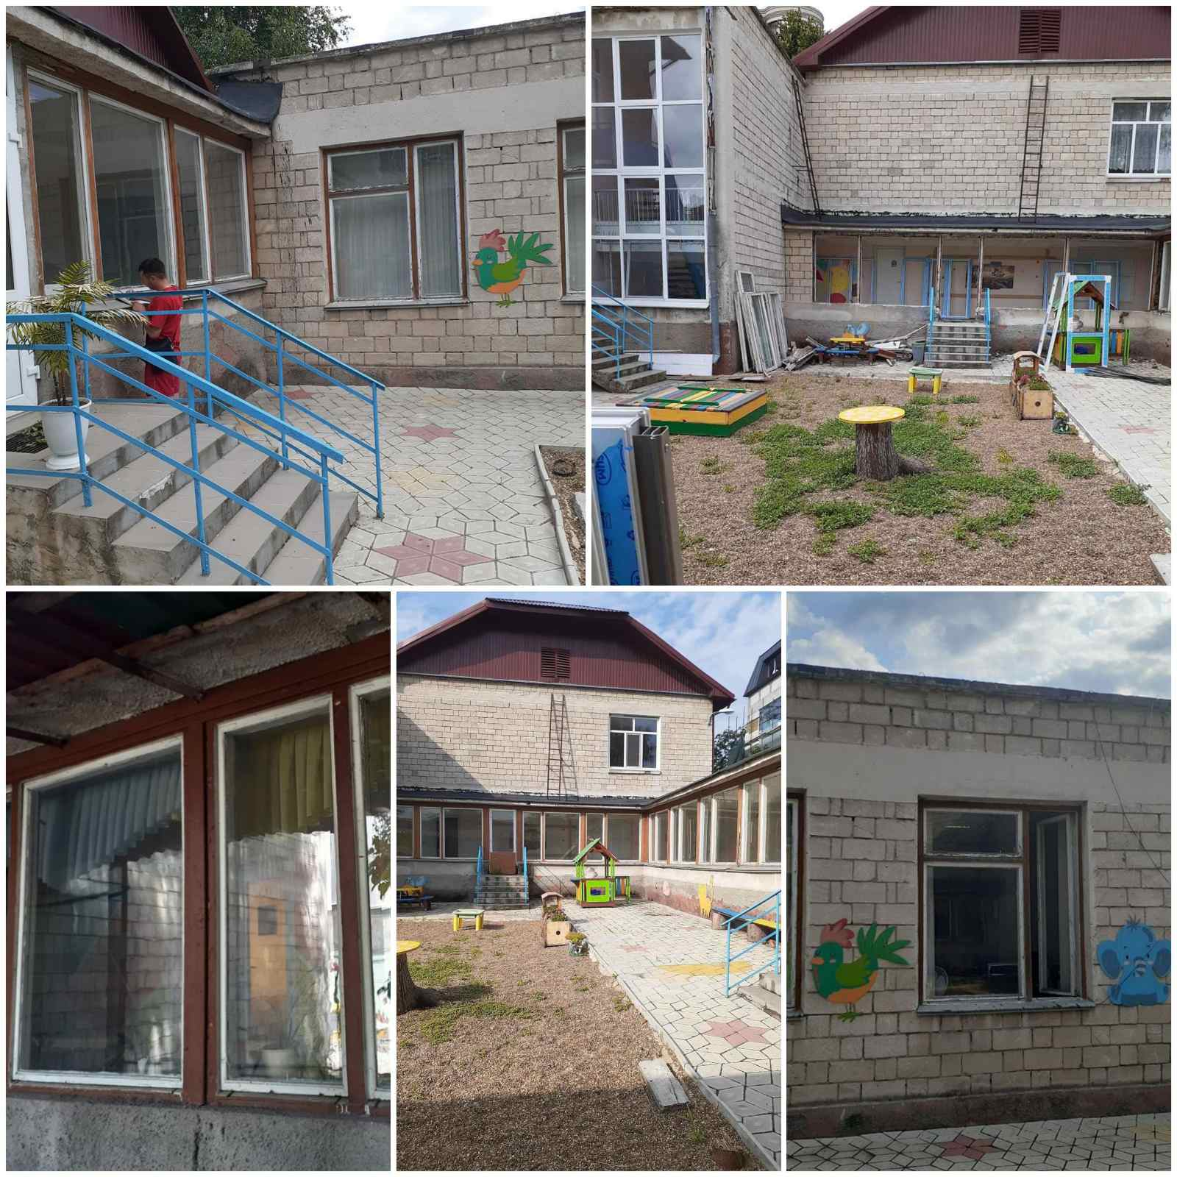
Reparația terenului din IET Nr.46

